Оборудование:
- На выбор:
max. 400 m ПЭ-Спец. труба 90 x 6,7 mm
max. 400 m ПЭ-Спец. труба 100 x 7,4 mm

- 4-скоростная спец. коробка передач с регул. ленточным тормозом
- Vollverkleidung Полная облицовка (обмазка)
- Быстрое подключение к ВОМ
- Гидравл. опорное устройство сзади
- Блокировка обратного хода на барабане
- Механ. предохранительное отключение при дефектах намотки
- Отключение при низком давлении и полное отключение
- Оцинкованная система подачи водыШасси одноосное
- Ширина колеи изменяемая: 1500 - 2000 mm
- Электронное регулирование втягивания с зубчатым приводом (шестерня)Ritzelsensor,
- Начальное и конечное орошение 0-99 min
- Возм. установ. различных скоростей втягивания воды 5-200 м³/ч (в зависимости от условий водоснабжения)
- Показания (индикация) времени дождевания
- Простое программирование
- Тележка дождевателя

Дополнительное оборудование:
- Дождеватель для больших площадей (по заказу)
- Фиксируемый поворотный круг
- Разветвление для труб (патрубок, тройник)
- Подводящий шланг DN 90, 8 m, 89 M/V, отводящий шланг DN 90, 5 m, 90 M
- Гидр. привод для поворотного круга
- Счетчик воды DN 80 (Градуированный, проверенный, эталонированный или нет) (по запросу)
- Система освещения
- Панель для зарядки солнечной батареи

Область применения:
- Сельскохозяйственные угодия ок..34 га
- Овощеводство
- Древесные питомники
- Специальные культуры
- Плодоводство
- Защита окружающей среды (Экология)
- Спортивные площадки
- Сооружения для компостирования
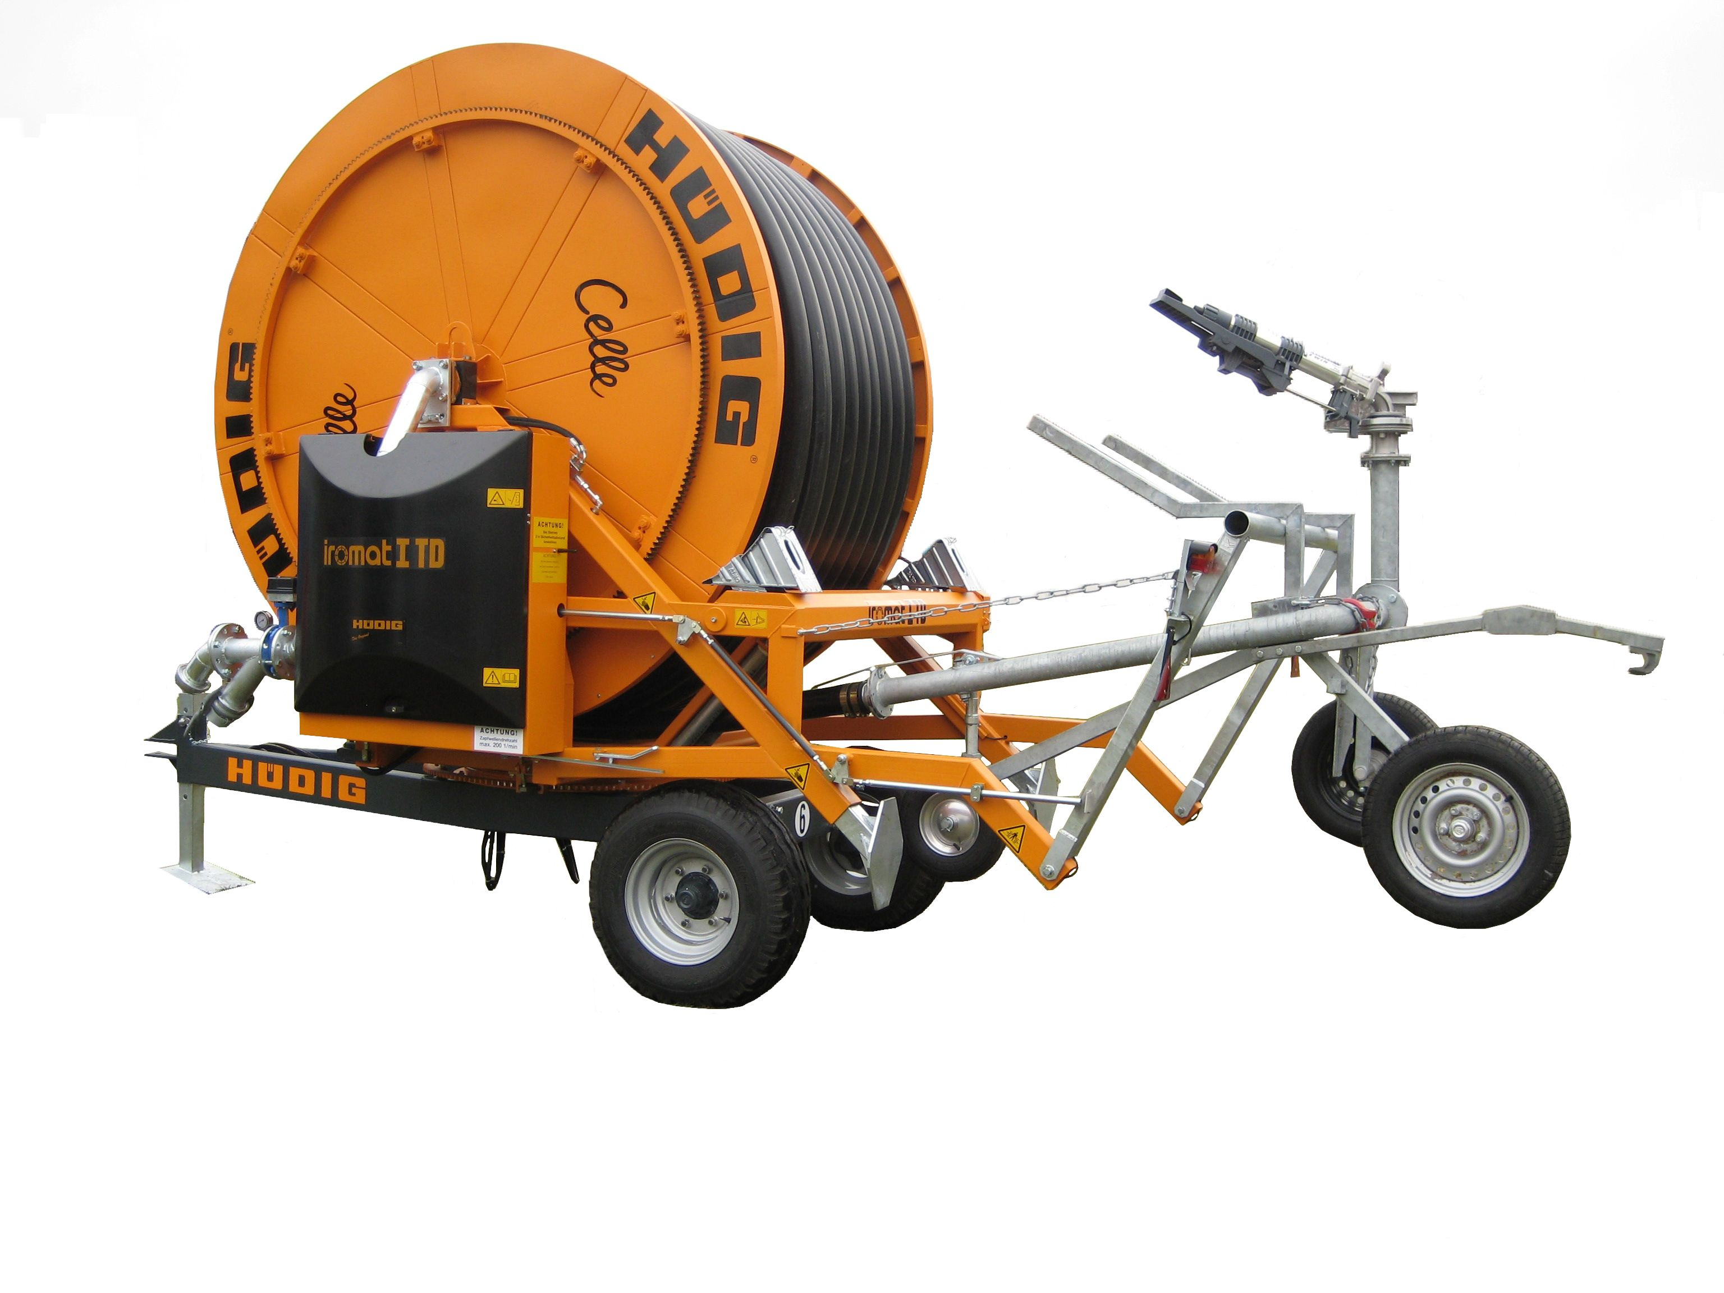

Характеристики:

Длина ²⁾  mm | Ширина  mm | Высота  mm | Ширина колеи ¹⁾  mm | Собственный вес  без ПЭ-трубы
4.866 | 2.250 | 3.341 | 1. 1500/1.800/2.000 | 1.894 kg
Дорожный просвет  mm |  |  | Колеса
449 |  |  | 10,0/75-15,3 14PR
ПЭ-труба | Вес kg/m | Вес ПЭ-трубы
90 x 6,7 | 1,78 без воды | с длиной 400 m = 712 kg
90 x 6,7 | 6,39 с водой | с длиной 400 m = 2.555 kg
100 x 7,4 | 2,19 без воды | с длиной 400 m = 876 kg
100 x 7,4 | 7,86 с водой | с длиной 400 m = 3.154 kg
- У машин с поворотным кругом возможная ширина колеи только до1800мм
Тип дождевателя | Единица | TWIN 101 PLUS
Диаметр насадки | mm | 14 | 16 | 18 | 20 | 22 | 24
Давление на насадке | bar | 3,0
Объем воды | м³/ч | 13,0 | 17,0 | 21,6 | 25,6 | 32,2 | 38,30
Дальность выброса (WW) | m | 30,3 | 32,6 | 34,7 | 36,7 | 38,7 | 40,5
Полезная ширина захвата ³⁾ | m | 51,2 | 55,4 | 59,0 | 62,4 | 65,8 | 68,9
Давление на насадке | bar | 4,0
Объем воды | м³/ч | 15,1 | 19,7 | 24,9 | 30,7 | 37,2 | 44,3
Wurfweite (WW) | m | 33,8 | 36,3 | 38,7 | 41,0 | 43,1 | 45,2
Полезная ширина захвата ³⁾ | m | 57,5 | 61,7 | 65,8 | 69,7 | 73,3 | 76,8
Давление на насадке | bar | 5,0
Объем воды | м³/ч | 16,8 | 22,0 | 27,8 | 34,4 | 41,6 | 49,5
Дальность выброса (WW) | m | 36,8 | 39,5 | 42,1 | 44,6 | 46,9 | 49,2
Полезная ширина захвата ³⁾ | m | 62,6 | 67,2 | 71,6 | 75,8 | 79,7 | 83,6
- Длина без тележки дождевателя
- Полезная ширина дождевания = 2 x WW –15% на перекрытие и заносы

Сохраняется право на изменения технических характеристик и комплектации!

